Пермский филиал федерального государственного автономного образовательного учреждения высшего образования

«Национальный исследовательский университет

«Высшая школа экономики»

*Факультет экономики, менеджмента и бизнес-информатики*

Ануфриев Павел

Чепоков Елизар

Дроздов Андрей

Кроливецкая Арина

**ПРИЛОЖЕНИЕ ПО ПОДБОРУ ОДЕЖДЫ НА ОСНОВЕ ДАННЫХ О ПОГОДЕ**

*Документ по разработке требований*

по направлению подготовки *09.03.04 Программная инженерия*

образовательная программа «Программная инженерия»

Пермь, 2020

# **Диаграмма вариантов использования**

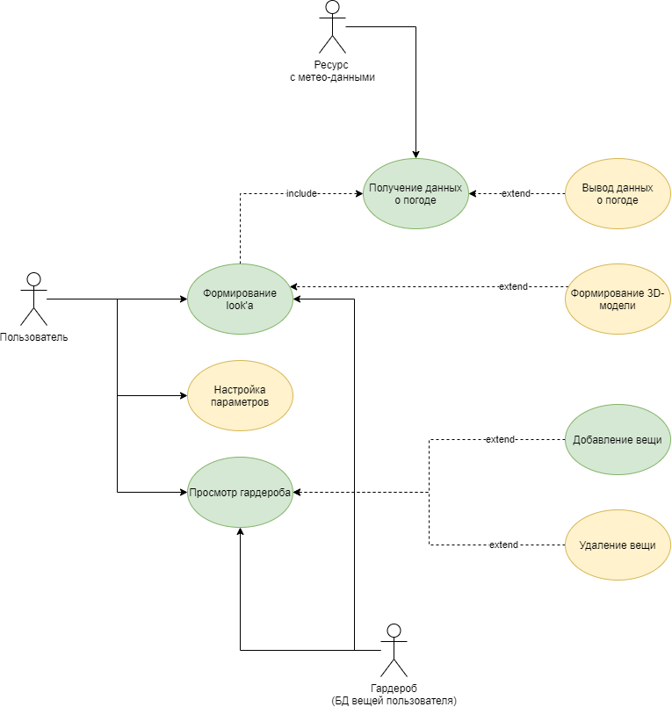

Рисунок 3.1. Use Case Diagram

# **Спецификация вариантов использования**

|  |  |  |  |
| --- | --- | --- | --- |
| Идентификатор и название | UC-1. Формирование look’а | | |
| Автор |  | Дата |  |
| Актеры | Основной: Пользователь  Дополнительный: Гардероб | | |
| Описание | Прецедент дает возможность сформировать look на текущую погоду, основываясь на вещах в гардеробе пользователя | | |
| Триггер | Пользователь открывает главную страницу приложения. | | |
| Предварительные условия | PRE-1. В Гардеробе есть подходящая одежда  PRE-2. Успешно выполнен прецедент UС-4. Получение данных о погоде | | |
| Выходные условия | POST-1. Для пользователя формируется look. | | |
| Основной поток | 1. Анализ данных о погоде 2. Анализ вещей в гардеробе    1. Вещи успешно подобраны, вывод лука    2. В гардеробе нет подходящих вещей, вывод уведомления | | |
| Альтернативные потоки |  | | |
| Исключения | 1. В гардеробе отсутствуют какие-либо вещи, вывод ошибки 2. Сайт с метеоданными недоступен, вывод ошибки | | |
| Приоритет | Высокий | | |
| Частота использования | Примерно 3 раза в день | | |
| Точка расширения | UC-8. Формирование 3D-модели | | |

|  |  |  |  |
| --- | --- | --- | --- |
| Идентификатор и название | UC-2. Просмотр гардероба | | |
| Автор |  | Дата |  |
| Актеры | Основной: Пользователь  Дополнительный: Гардероб | | |
| Описание | Прецедент дает возможность просмотреть вещи в своем гардеробе. Просмотр возможен по фильтрам. | | |
| Триггер | Открытие страницы гардероба | | |
| Предварительные условия | - | | |
| Выходные условия | - | | |
| Основной поток | 1. Отображение вещей 2. Выбор категории 3. Просмотр элемента гардероба | | |
| Альтернативные потоки | - | | |
| Исключения | - | | |
| Приоритет | Высокий | | |
| Частота использования | Примерно 3 раз в день | | |
| Точка расширения | UС-6. Добавление элемента гардероба  UC-7. Удаление элемента гардероба | | |

|  |  |  |  |
| --- | --- | --- | --- |
| Идентификатор и название | UC-3. Настройки параметров | | |
| Автор |  | Дата |  |
| Актеры | Основной: Пользователь  Дополнительный: - | | |
| Описание | Прецедент позволяет установить уведомления, задать геопозицию, выбрать язык. | | |
| Триггер | Открытие страницы параметров | | |
| Предварительные условия | - | | |
| Выходные условия | POST-1. Установка измененных параметров | | |
| Основной поток | 1. Установка языка 2. Установка геопозиции 3. Включение уведомлений | | |
| Альтернативные потоки | - | | |
| Исключения | Запрет на показ уведомлений в настройках устройства | | |
| Приоритет | Высокий | | |
| Частота использования | Примерно 1 раз в месяц | | |
| Точка расширения | - | | |

|  |  |  |  |
| --- | --- | --- | --- |
| Идентификатор и название | UC-4. Получение данных о погоде | | |
| Автор |  | Дата |  |
| Актеры | Основной: ресурс с метеоданными  Дополнительный: - | | |
| Описание | Прецедент позволяет получить данные о погоде. | | |
| Триггер | Вызов прецедента UC-1 | | |
| Предварительные условия | PRE-1. Доступ к ресурсу | | |
| Выходные условия | POST-1. Отправка данных в UC-1 | | |
| Основной поток | 1. Получение файлов с данными о погоде 2. Считывание данных о погоде 3. Преобразование данных о погоде 4. Отправка данных о погоде | | |
| Альтернативные потоки | 1. Доступ к данным ограничен 2. Ошибка при приеме данных 3. Ошибка при обработке данных 4. Ошибка при отправке данных | | |
| Исключения | Отсутствие подключения к сети “Интернет” | | |
| Приоритет | Высокий | | |
| Частота использования | Примерно 3 раза в день | | |
| Точка расширения | UC-5. Вывод данных о погоде | | |

|  |  |  |  |
| --- | --- | --- | --- |
| Идентификатор и название | UC-5. Вывод данных о погоде | | |
| Автор | Дроздов А.Н. | Дата | 10.12.2020 |
| Актеры | Основной: ресурс с метеоданными  Дополнительный: - | | |
| Описание | Прецедент позволяет вывести данные о погоде. | | |
| Триггер | Вызов прецедента UC-4 | | |
| Предварительные условия | PRE-1. Выполнение UC-4 | | |
| Выходные условия | POST-1. Вывод погоды | | |
| Основной поток | 1.Визуализация данных о погоде  2.Вывод | | |
| Альтернативные потоки | - | | |
| Исключения | - | | |
| Приоритет | Низкий | | |
| Частота использования | Примерно 3 раза в день | | |
| Точка расширения | - | | |

|  |  |  |  |
| --- | --- | --- | --- |
| Идентификатор и название | UC-6. Добавление | | |
| Автор | Дроздов А.Н. | Дата | 10.12.2020 |
| Актеры | Основной: Пользователь  Дополнительный: Гардероб | | |
| Описание | Прецедент позволяет добавить элемент одежды в гардероб. | | |
| Триггер | Нажатие кнопки добавить | | |
| Предварительные условия | PRE-1. Нахождение на странице гардероб | | |
| Выходные условия | POST-1. Добавление элемента в гардероб | | |
| Основной поток | 1. Ввод параметров 2. Нажатие кнопки “добавить” 3. Добавление нового элемента в гардероб | | |
| Альтернативные потоки | - | | |
| Исключения | Присутствует идентичный элемент. | | |
| Приоритет | Высокий | | |
| Частота использования | Примерно 3 раза в месяц | | |
| Точка расширения | - | | |

|  |  |  |  |
| --- | --- | --- | --- |
| Идентификатор и название | UC-7. Удаление | | |
| Автор | Дроздов А.Н. | Дата | 10.12.2020 |
| Актеры | Основной: пользователь  Дополнительный: гардероб | | |
| Описание | Прецедент позволяет удалить конкретный элемент из гардероба | | |
| Триггер | Нажатие кнопки “удалить” | | |
| Предварительные условия | PRE-1. Нахождение на странице гардероба, на конкретном элементе | | |
| Выходные условия | POST-1. Удаление выбранного элемента из гардероба | | |
| Основной поток | 1. Нажатие кнопки “удалить” 2. Удаление элементов в гардеробе | | |
| Альтернативные потоки | - | | |
| Исключения | - | | |
| Приоритет | Средний | | |
| Частота использования | Примерно 1 раз в год | | |
| Точка расширения | - | | |

|  |  |  |  |
| --- | --- | --- | --- |
| Идентификатор и название | UC-8. Формирование 3D-модели | | |
| Автор | Дроздов А.Н. | Дата | 10.12.2020 |
| Актеры | Основной: пользователь | | |
| Описание | Прецедент позволяет удалить конкретный элемент из гардероба | | |
| Триггер | Нажатие кнопки “удалить” | | |
| Предварительные условия | PRE-1. Нахождение на странице гардероба, на конкретном элементе | | |
| Выходные условия | POST-1. Удаление выбранного элемента из гардероба | | |
| Основной поток | 1. Нажатие кнопки “удалить” 2. Удаление элементов в гардеробе | | |
| Альтернативные потоки | - | | |
| Исключения | - | | |
| Приоритет | Средний | | |
| Частота использования | Примерно 1 раз в год | | |
| Точка расширения | - | | |

# **Диаграммы активности**

# 

# 

# 

# **Диаграммы схем состояний**

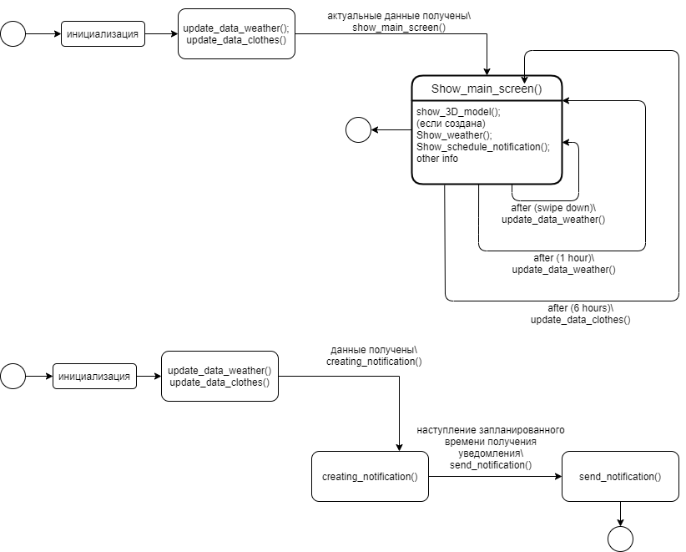

# **Диаграмма ERD**

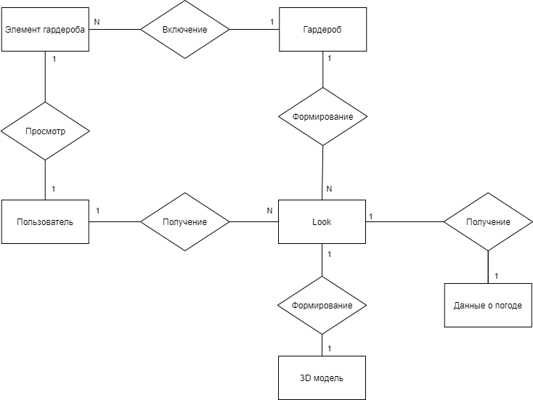

# **Словарь данных**

|  |  |  |  |  |
| --- | --- | --- | --- | --- |
| **Элемент данных** | **Описание** | **Структура или тип данных** | **Длина** | **Значение** |
| Пользователь | Данные, привязанные к пользователю | +Гардероб  +Look |  |  |
| Look | Уникальный идентификатор | +3D модель  +Данные о погоде |  |  |
| Данные о погоде | - | +температура  +дата  +ветер  +осадки | 2  10  2  10 | целое  дата  целое  строка |
| Гардероб | Набор вещей пользователя | +элементы гардероба  +размер | 8 | целое |
| Элементы гардероба | Описание одной вещи | +ID  +цвет  +категория  +подкатегория  +название | 8  8  50  50  50 | целое  16-ричное значение  строка  строка  строка |
| 3D модель | Описание 3D модели | +Параметры  +Математическая модель |  |  |
| Параметры | Параметры 3D-модели (человека) | +Рост  +Объем талии  +Объем груди  +Объем плеч  +Объем бедер | 3  3  3  3  3 | Целое  Целое  Целое  Целое  Целое |

# **Матрица CRUD**

C - create

R - read

U - update

D - delete

S - search

|  |  |  |  |  |  |
| --- | --- | --- | --- | --- | --- |
|  | Классы | | | | |
| Прецеденты | пользователь | прогноз погоды | 3D модель | уведомление | Гардероб |
| регистрация пользователя | C |  |  |  |  |
| настройка и редактирование учетной записи пользователя | U |  |  |  |  |
| получение данных о погоде |  | U | U | U |  |
| редактирование параметров телосложения пользователя |  |  | U |  |  |
| создание 3D модели |  |  | C |  |  |
| удаление 3D модели |  |  | D |  |  |
| формирование уведомления |  |  |  | C |  |
| просмотр 3D модели и прогноза погоды |  | R | R |  | R |
| настройка уведомлений |  |  |  | R\U |  |
| Добавление вещи в гардероб |  |  |  |  | C\U |
| удаление вещи из гардероба |  |  |  |  | D\U |
| поиск вещи из гардероба |  |  |  |  | S |